Sancti Sebastiane et Rocche, orate pro nobis
prof. Fabio Metz

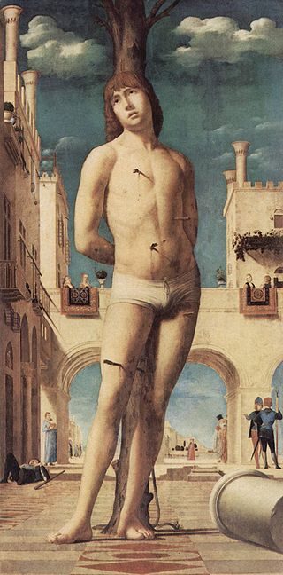
In tempi, come quelli che dolorosamente attraversiamo, di contagio virale, torna buono il ricordo dei santi Sebastiano e Rocco. Invocati entrambi, per secoli, a protezione contro il flagello della peste. Legionario, ai tempi dell’imperatore Diocleziano, Sebastiano, trafitto a morte dalle frecce scoccategli dai suoi colleghi, pellegrino Rocco, amorevole soccorritore degli appestati, i due santi, accolti nel novero degli “ausiliatori”, per secoli sono stati invocati quali difensori della “plebs sancta Dei” tribolata dal ripetersi ossessivo dei contagi pestilenziali quando la medicina ufficiale purtroppo dichiarava la propria impotenza. Anche nel territorio della nostra diocesi di Concordia-Pordenone, fino al 1630-1631, poi arriveranno il colera, la spagnola, e il Corona Virus, flagellata dal contagio, i due santi sono stati invocati, raffigurati, fatti titolari di chiesuole, capitelli ed altari. Secondo moduli iconografici sostanzialmente per secoli inalterati, a dimostrazione del tramandarsi di generazione in generazione di una funzione sempre uguale, rispondente ad esigenze che, purtroppo dolorosamente, si ripresentavano in forme pressoché identiche.

I dati storici sulla figura di Sebastiano sono pochi e poco sicuri. Di lui fa memoria la Depositio martyrum confluito nel Cronografo del 534 ca. S. Ambrogio, che, nel commento al Salmo 116, lo dice originario nel 263 c.a di Milano da padre narbonese e madre milanese. Un passio del IV secolo lo descrive cristiano dalla nascita e ben presto ufficiale della guardia pretoriana a1 diretto servizio protettivo dell'imperatore Diocleziano. In questa posizione di privilegio, il giovane avrebbe portato conforto ai propri correligionari condannati al supplizio dalla persecuzione scatenata appunto da Diocleziano.
Quale traditore della fiducia dell'imperatore e seguace del credo cristiano, fu denunciato presso i1 tribunale imperiale. La condanna prevedeva la pena capitale mediante trafittura con le frecce. Ne uscì vivo ma non illeso anche se ridotto a sembrare simile ad un istrice tanti erano i dardi infittisi ne1 suo giovane corpo. Dopo le cure prestategli da Irene, alquanto ristabilito, volle presentarsi di fronte all'imperatore per rimproverargli la sua ferocia contro i cristiani. Di nuovo condannato a morte, fu frustato a sangue nell'ippodromo del Palatino, sempre per ordine di Diocleziano e di Massimiano, fino ad esalare l'ultimo respiro.
Era il 20 gennaio 304. Il suo corpo venne gettato nella cloaca massima. La sua salma, impigliatasi nei cespugli nei pressi del Velabro venne recuperata da Lucina e sepolta ad Catacumbas lungo la via Appia. Sulla sua sepoltura ricavata a fianco del luogo in cui provvisoriamente già erano stati collocati i corpi di Pietro e di Paolo, fatto che fece in modo di moltiplicare la devozione al martire, venne eretta da Costantino una basilica dedicata a1 nome del Santo. Da Gregorio IV i resti furono trasferiti nell'oratorio di S. Gregorio su1 colle Vaticano mentre il suo cranio, da papa Leone IV, fu trasferito nella basilica romana dei Santi Quattro Coronati. ove ancora si trova. Nel 1218 Onorio III restituì il corpo alla basilica della Via Appia. Là egli tuttora riposa.
S. Sebastiano A. da Messina Gemäldegalerie Dresda
Converrà ricordare come nel 680 venne attribuito alla sua intercessione i1 cessare di una pestilenza che aveva travagliato la Città Eterna. Per questo motivo, dopo Pietro e Paolo, egli è ancora annoverato per terzo tra i patroni cittadini. E in seguito a questo intervento prodigioso di molto si accrebbe il ricorso a lui in occasione del purtroppo frequente scoppiare del contagio.
Il Martirologio Romano rammemora, ufficialmente il suo dies natalis del 20 gennaio.
Il culto di San Sebastiano ne1 ruolo di difensore dai contagi, in termini cronologici, è di molto più antico di quello riservato poi a San Rocco e, per dirla in maniera semplificata, più difficile da giustificare trattandosi di chiamare in soccorso di contagiati un Santo che la peste non l'ha mai conosciuta. Ma ha conosciuto i1 supplizio di veder trafitto il proprio corpo dalle sagittae, nelle quali riappaiono quelle frecce che Apollo, siccome canta Omero nel primo libro dell'Iliade (vv. 53-100), scaglia sugli Achei rei di aver oltraggiato il suo sacerdote Crise, e le frecce vendicative mieteranno innumerevoli vittime tra i soldati con il trasformarsi in bubboni pestilenziali.

Sebastiano è, da quando se ne ha documento, quasi sempre raffigurato — e vengono alla mente i dipinti rinascimentali di Antonello da Messina o di Andrea Mantegna — bello, nel pieno della giovinezza, in forme fisicamente prestanti e tornite dalla luce, ignudo e con i fianchi rivestiti del solo pudico perizoma, trafitto da un nugolo più o meno denso di frecce. Eppure eroicamente sereno siccome si conviene ad un vero Christi atleta.
A riguardo della vicenda biografica di San Rocco (Montpellier, 1345-1350, Voghera, notte tra i1 15 ed i1 16 agosto del 1378-1379) ho preferito, alle narrazioni frammentate ed infarcite di informazioni poco attendibili quali
quelle fornite delle diverse Vite a partire dalle più antiche (Domenico da Vicenza, Istoria di San Rocco, 1478/1480 e Francesco Diedo, Vita Sancti Rochi, 1479), una versione, pur abbreviatissima, quale tramandata da testi locali.
Con particolare decreto il vescovo Carlo Fontanini faceva pubblicare il Proprium dioecesis concordiensis. Volumetto che il successore Luigi Paulini ne1 1929 rieditava stabilendo che se ne potesse far uso nelle località in cui sorgevano chiese dedicate a San Rocco e nelle quali, il 16 agosto, si cantavano la messa, i vespri e dalle quali ben spesso si partiva e si ritornava in processione in buona compagnia con i1 simulacro del Santo. In quel libro, nella quarta Lectio del Secondo Notturno, in latino (di cui qui di seguito si dà una traduzione), si poteva leggere:

Rocco, nato in Montpellier (Mons Pessulanus), di quanto amore verso il prossimo andasse ardendo il suo cuore, diede prova proprio quando, per il diffondersi in lungo ed in largo in Italia di una terribile peste, intraprese un viaggio appunto in Italia e, transitando per le città e borghi, non esitò un momento a mettersi al servizio degli ammalati e a mettere a repentaglio la propria vita per il bene dei fratelli. Quanto l'impegno di quell’uomo di Dio sia stato gradito al Signore, è attestato dalle guarigioni miracolose operate. Infatti parecchi infetti dal contagio strappò all'imminente morte con il solo segno della croce e restituì a perfetta salute. Ritornato in patria, ricco di virtù e meriti, chiuse gli occhi in maniera santissima e subito la sua morte è stata accompagnata dalla venerazione dei fedeli.
San Rocco, autoritratto del Pordenone Concattedrale di Pordenone
Venerazione che poi nel concilio di Costanza si dice abbia ricevuto un grande incremento quando, per cacciare la minaccia del contagio, l'immagine di Rocco in solenne processione, seguita da massa enorme di popolo, attraverso la stessa città, con l'autorizzazione dei vescovi, è stata recata. In questo modo il suo culto in forma straordinaria è stato diffuso in ogni parte del mondo dalle persone che, piene di fede religiosa, lo hanno eletto a patrono contro il contagio pestilenziale. Urbano Ottavo pontefice massimo, accuratamente valutate queste circostanze, acconsentì a che la ricorrenza festiva del Santo fosse solennemente celebrata in quei luoghi in cui avessero a sorgere chiese a questi dedicate.

Questa versione biografica era quella che i preti utilizzavano per le prediche e quindi era quella che i buoni fedeli in qualche modo ricordavano. E poi magari trovavano la forza di fare una scappata fino a Venezia per venerare le spoglie del taumaturgo conservate, entro apposito sarcofago ligneo, sull'altar grande dell'omonima chiesa Venezia allietata dalle cinquecentesche fatiche pittoriche di Giovanni Antonio de Sacchis detto i1 Pordenone e di Jacopo Tintoretto. In termini iconografici, anche per San Rocco come già per San Sebastiano, l'immagine ci è tramandata nel tempo in forme pressoché standardizzate. Un uomo non più giovane, rivestito del tabarro e del tabarrino spesso ornato di croce rossa, il cappello fregiato della conchiglia, i1 bordone, la zucca per 1'acqua, la borsa con i1 pane, il cane, la piaga pestilenziale ostentata all'inguine, ed alle volte pure l'angelo in funzione di infermiere, come visibile nella pala, dipinta nel 1532-1533, da Giovanni Antonio de Sacchis detto i1 Pordenone che nel volto del santo si autoritrae, per la chiesa veneziana di San Giovanni elemosinario.
Il che, sia pur per accenni detto, quello che si propone di seguito è una sorta di itinerario sulla traccia delle testimonianze delle presenze dei due Santi, reperibili in un preciso ambito territoriale: quello dell'antichissima diocesi di Concordia (dal 1971 di Concordia-Pordenone). Un ambito territorialmente definito, erede del romano ager concordiensis, bordata dal Tagliamento e dal Livenza, chiuso a Settentrione dalle Prealpi carniche ed a Meridione dalle spiagge perilagunari adriatiche.

Come appena detto, dunque, ci si proverà a catalogare le testimonianze, in quest'area geografica, delle presenze dei Santi, in coppia oppure individualmente, tentando di rintracciarne la matrice all'interno delle manifestazioni di varia religiosità della plebs sancta Dei del Concordiese. Si tratta di chiese e cappelle e oratori e ancone stradali e dipinti e simulacri, e reliquie, e riti e suppliche. E anche, perché no, di scongiuri e di detti popolari. Per dire come i due Santi rientrino (o è meglio dire rientravano?) nel novero dei più cari familiares destinati ad accompagnare il pellegrinaggio umano (specialità dì San Rocco) su questa terra soprattutto quando l'andare avesse a farsi faticoso e periglioso. E dunque, con l'invito della liturgia: In nomine Domini, procedamus in pace. In nomine Christi. Amen. Si potrebbe prendere avvio dal ricordare come ai nostri Santi ci si rivolgesse facendo una promessa, "voto" a nome dell'intera comunità oppure per iniziativa individuale o famigliare.
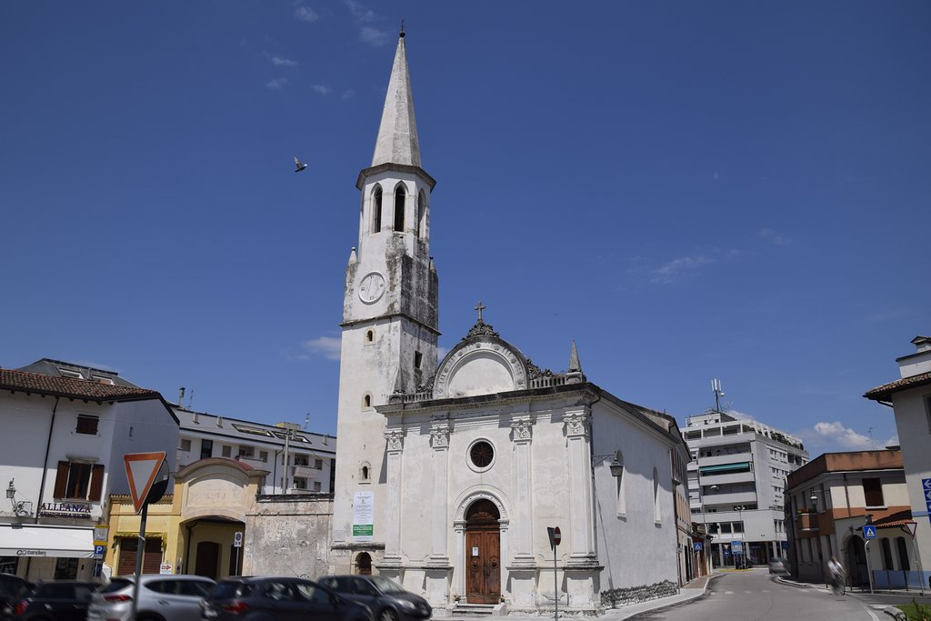
La promessa poteva riguardare, innanzitutto, la costruzione di edifici sacri da intitolare al Santo di Montpellier in occasione dello scoppiare di più o meno estesi contagi. Se ne ritrovano, di queste cappelle, erette per volontà popolare, in Spilimbergo (1536 per voto del 1533); Porcia (chiesa di San Rocco per voto del 1512, oggi demolita). A voto pubblico sarà ancora da ricondurre la dipintura per mano di ancora ignoto artista seguace del fare pittorico di Palma il Giovane della pala del duomo di Portogruaro in cui il Santo indica con la mano una veduta a volo d'uccello la città del Lemene (1631 ca.)
Anche se non puntualmente documentata, a decisione comunitaria può essere riportata l'erezione di sacelli dedicati a San Rocco (tra il XVI e il XVII secolo) in San Quirino, Tauriano, San Vito al Tagliamento Bagnarola Morsano San Vito al Tagliamento San Quirino Polcenigo Vivaro, Arba. E poi ancora, in Maron di Brugnera, San Leonardo Valcellina, Navarons, Azzano Decimo, Rovererdo in Piano. San Sebastiano, in condominio una volta tanto con il socio di minoranza Rocco, sembra poter vantare la sola chiesuola omonima in San Foca (ante 1546).
Chiesa di S. Rocco Spilimbergo
Nell'ambito del culto pubblico votivo a San Rocco pare possibile riportare anche l'oratorio di San Pellegrino visibile nei pressi di San Martino di Campagna (XV-XVI secolo). Ad iniziativa votiva privata della famiglia comitale degli Spilimbergo invece sembrerebbe possa essere imputata la costruzione intorno la metà del XVII secolo dello scomparso oratorio di San Rocco in Valbruna, di tanta ridotta mole da essere confidenzialmente conosciuto in paese come San Rocchetto. In calce a questo parziale elencazione di luoghi sacri dedicati alla coppia o ad uno dei Santi Rocco e Sebastiano converrà osservare come il nome od i nomi venissero ripetuti dalla intitolazione di strade e slarghi. Ma più interessante ancora sembra essere l'osservare come questi luoghi di culto spesso — per non dire sempre - li si ritrovino eretti nei pressi di crocicchi o lungo strade di antica percorrenza perché avessero a rivestire, in origine, il ruolo di sentinelle per respingere le purtroppo possibili aggressioni pestilenziali, cui si associava l'altro, spesso connesso con il precedente, di luoghi di ricetto per viandanti e pellegrini. In merito si vedano, ad esempio, le ancone stradali di Gaio e di Tauriano (Marco Tiussi, metà del XVI secolo). in cui le figure dei Santi appaiono all'interno ed all'esterno. Ma di più. In quella di Tauriano, ad esempio, le pareti risultano coperte di scritte vergate anche da mani finanche ceche e polacche ad attestare nei frequentatori non solo la volontà di lasciare un segno del proprio passaggio, ma pure quella di riuscire ad essere sempre presenti ai Santi protettori inverando quello che si legge in Isaia: "Ecco io ti ho disegnato nelle mani, i tuoi muri mi stanno sempre dinanzi agli occhi (Isaia, 49,16)."
Ma per riprendere il filo per un attimo interrotto, sarà da osservare come uno o tutti due i Santi, nell'ambito geografico interessato da questo piccolo excursus, non possa o non possano vantare, come altri colleghi, cicli pittorici illustranti le vicende della propria vita. Nel mentre compaiono all'interno di sequenze pittoriche, alle volte molto estese e complicate, con le quali essi non sembrano avere alcun collegamento in termini storici. Ma presenze "logiche" perché giustificate dal fatto che "loro" non potevano non esserci tanto "loro" erano percepiti, dalla pietas di chi quelle chiese frequentava, membri partecipanti a pieno titolo di quelle stesse comunità alla pari con i committenti i dipinti. A mo' d'esempio basterà ricordare i Santi Rocco e Sebastiano che si impostano sui piedritti dell'arco santo in Provesano (Gian Francesco da Tolmezzo, 1496 ove si illustra la Passione di Cristo), in Travesio (Giovanni Antonio da Pordenone, 1525-1526 ove si dà conto della vita degli apostoli Pietro e Paolo), in
4

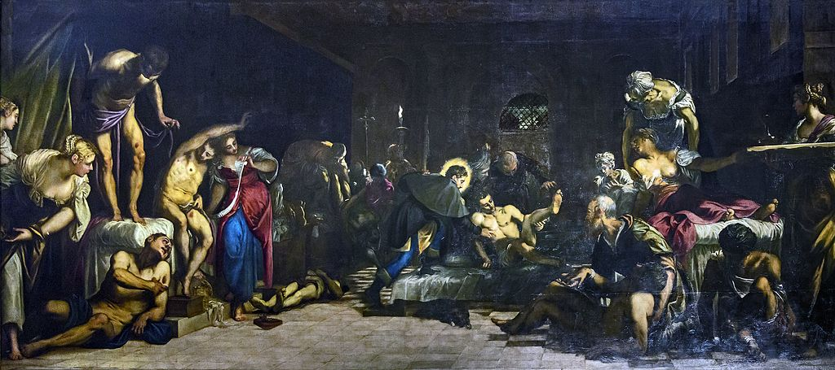
Lestans (Pomponio Amalteo, contratto 1535 ove si narrano fatti della vita di Cristo) ove il San Rocco occupa il piedritto di destra dell'arco santo mentre il San Sebastiano occhieggia dallo sguincio della monofora pure di destra.
In altri casi ai Santi veniva riservato il posto d'onore, sull'altare maggiore o su uno laterale, in compagnia, ben di frequente, della Vergine oppure di altri confratelli partecipi della gloria del cielo accomodati entro pale, siccome documentato dalle tele degli altari in Corbolone oppure (di Pomponio Amalteo, XVI secolo) in San Vito al Tagliamento , in Travesio , in Santa Margherita di Arzene , in San Martino al Tagliamento , oppure in Castions di Zoppola , in Polcenigo (pala di Ognissanti, fine XVI secolo) e altra pala (fine XVI-inizi XVII secolo), in Coltura (Salvatore Mandarelli, 1917, solo S. Sebastiano). tanto per dire del prolungarsi nel tempo di questi culti.
S Rocco risana gli appestati Tintoretto Venezia: Chiesa di S. Rocco
Tele che, altre volte, cedono il posto all'affresco come verificabile nel sacello di Zuiano in Azzano Decimo, o nella cappella di S. Urbano in Orcenico Superiore, oggi in Pordenone ai Museo civico d'arte, oppure nell'ancona di Zuiano in Azzano Decimo, ovvero in Pinzano (Giovanni Antonio da Pordenone, 1527 ca.).
Al di fuori dell'ufficialità, ritornano i Santi ad essere oggetto, in privato, di voto (o meglio "avodo" come si diceva nel Quattro-Cinquecento) scaturito dalla pietà privata come attestato da una sfilza di Santi Sebastiano e Rocco, in singolo o in accoppiata, spesso ingenuamente allietanti le pareti delle navate di chiese e chiesuole diocesani.
Per tutti, si citano la pala dipinta nel 1533 da Pomponio Amalteo per l'altare di San Sebastiano del duomo di San Vito al Tagliamento, gli affreschi di Provesano (Giovan Pietro da San Vito, 15 settembre 1513 "per la peste furono liberati — Danite de Zuanato e famiglia - da quel male") o la lunga "cronaca", affiancata dal ritratto, al completo, del protagonista, leggibile nel chiesuolo di San Rocco in Morsano al Tagliamento (Marco Tiussi, 1563).
Con “avodo" si accompagna la "devozione" della quale sono alle volte testimoni le silhouettes del fedele o dei fedeli inginocchiati ai piedi dei celesti personaggi. Per esemplificare, si potrebbero visitare in Arzenutto la cappella dei Santi Giacomo e Filippo (Andrea Bellunello, 1480 ca.), in Savorgnano (Andrea Bellunello e scuola, 1490), in Corbolone (scuola pordenoniana, sec. XVI).
"Devocione" che, quando fattasi collettiva e quindi destinata a protrarsi nel tempo, giustifica l'istituzione di confraternite intitolate ad uno dei due Santi od alla coppia. Si possono citare i sodalizi di Pordenone, (fraterna dei Santi Gottardo, Rocco e Sebastiano, ante XVI secolo), Pinzano (fraterna dei Ss. Rocco e Sebastiano, ante XVI secolo), di San Vito al Tagliamento (fraterna dì San Sebastiano, ante 1533), Sesto al Reghena (fraterna di S. Sebastiano, con tanto di vessillo come attestato dal dipinto dell'abbaziale e altre a Corva, Spilimbergo e Azzano X. Ancora nel ruolo della "devocione", o forse in questo caso sarebbe meglio dire: devozione, pare possa essere catalogata la ricerca di reliquie e la produzione di stampe, immaginette o "santini", libretti di pietà, allietati da immagine ben spesso a colori ed accompagnati da invocazioni e suppliche.
Oppure anche immagini che, per estendere nel tempo e nello spazio su uomini, animali e cose il manto protettivo, si sono volute collocare in capitelli e sulle facciate delle abitazioni
. E poi ancora, a rendere più plastica e realistica la presenza dei due Santi, provvedevano le statue in legno oppure in pietra. Esemplari di S. Rocco ad intaglio dipinto si vedono in Marsure, Santuario della Madonna del Monte (simulacro oggi in Pordenone, Museo diocesano d'arte sacra e sostituito in loco da copia, Giovanni Martini, 1520 ca.), Villanova della Cartera, San Giorgio al Tagliamento (XVIII secolo, già nella cappella di S. Maria in Sabato e ora presso il Museo diocesano d'arte sacra in Pordenone), sempre in San Giorgio, nella parrocchiale vecchia, altra immagine (XIX secolo), Polcenigo, chiesa di San Rocco (inizi XX secolo. Esemplare in pietra di San Rocco sta all'esterno della pordenonese chiesa del Cristo (XVIII secolo e proveniente da altra sede locale), Per la coppia di Santi in scultura lapidea, in San Foca, c'è l’Oratorio di San Sebastiano (Giovanni Antonio da Meduno, 1546), oppure ad intaglio il duo del XVI secolo è custodito in Pordenone, nel Museo Civico d'arte.
E ancora in tema di ricerca della protezione, non si dovrà sottacere come oltre che in immagine, la presenza dei Santi si facesse quasi viva e percepibile non appena sì osservava la prassi di intitolare al loro nome fino ad anni recenti, anche le campane, giusta la presenza sul quarto bronzo del campanile di San Vito al Tagliamento, datato al 1920, del nome: Rocco.

A corollario, per uscire dall'ambito della pietà, ed approdare ad altro terreno, non si dovrà dimenticare come San Rocco si sia involontariamente prestato a far da "biglietto da visita" professionale per alcuni degli artisti (pittori) operanti nel Concordiese. Per tutti, poichè le identificazioni non sono sempre facili, ci si limita a ricordare il celebrato autoritratto del Pordenone nel San Rocco della concattedrale di San Marco in Pordenone (1515-1518) e gli altri, quasi certi sistemati, sempre nelle vesti del Santo, nelle pale di Vallenoncello 1513-1514, di Susegana (ante 1516), di San Gottardo di nuovo in Pordenone (1525-1526). Pomponio Amalteo si presenta nelle di già citate tele delle parrocchiali di San Vito al Tagliamento (1533) e di Travesio (1537): Giuseppe Moretto, dell'Amalteo genero, nella tela, pur questa più di sopra citata, in San Vito al Tagliamento (1571).

Trattandosi di Santi, non si può non fare una citazione, seppur velocissima, a come ci si sia rivolti a loro per ottenerne patrocinio e protezione.
Al di là delle invocazioni e delle novene e delle suppliche più o meno intonate, non si può dimenticare come il primo posto spetti alla preghiera ufficiale della Chiesa, quella recitata nelle messe e nel breviario durante le celebrazioni calendariali.
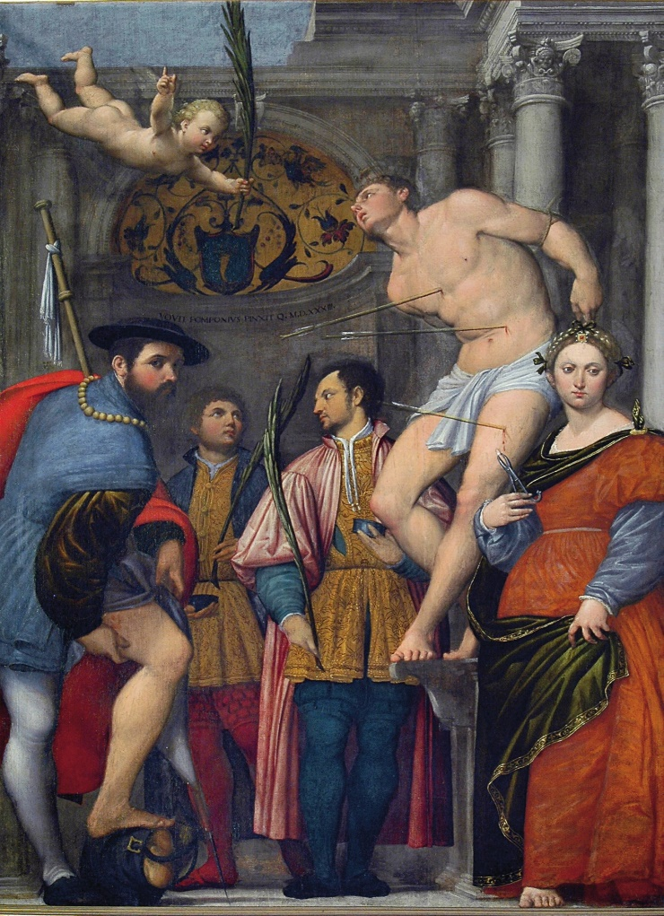
Riascoltiamole, in traduzione.

Per San Sebastiano: Oremus.
Onnipotente Iddio rivolgi il tuo sguardo sulle nostre infermità e debolezze, e per il fatto di essere coscienti di come il peso di quanto facciamo nella vita gravi sulle nostre spalle, venga in nostro soccorso l'interposizione fra noi e Te dei beati tuoi martiri Fabiano e Sebastiano.

Per San Rocco: Oremus.
Con continuato affetto di Padre, ti supplichiamo, Signore, custodisci il tuo popolo ed in vista dei meriti del beato Rocco fa in maniera che l'anima ed il corpo siano liberi da qualunque sorta di contagio. Amen.
Durante la Processio pro tribulatione et contro pestilentiam si cantava il seguente responsorio:
"Ricordati, Signore, della tua promessa e ordina all'angelo incaricato di percuotere; si fermi subito la tua mano dal portare vendetta e la terra abbia un momento di pace. E non voler annientare ogni persona vivente. Si plachi Signore la tua ira nei confronti del tuo popolo e della tua santa città. E non voler annientare ogni persona vivente. Gloria al Padre, al Figlio ed allo Spirito Santo. E non voler annientare ogni persona vivente.
San Sebastiano con San Rocco, Pomponio Amalteo Duomo di S. Vito al Tagliamento
Nella festa di San Sebastiano si cantava la seguente Antiphona:
Singolare martire Sebastiano capo e propagatore dei santissimi precetti ecco il tuo nome sta scritto nel libro del cielo della vita e il tuo ricordo non avrà tramonto nei secoli.

Fuor di chiesa, in nome di una consolidata prassi che, per secoli, voleva cielo e terra (intesi a costituire quella che papa Francesco, intelligentemente ed inascoltatamente, chiama "la casa comune", custode delle opere e dei giorni degli uomini) in un costante rapporto di interscambio vitale - onde Iddio, la Vergine ed i Santi facevano causa comune con il creato ed i suoi abitatori legando il proprio nome al trascorrere delle stagioni - si diceva (giusto per far rapidissimi esempi):
San Bastian cu la viola in man.
Per San Rocco la rondine fa fagotto.
A San Rocco la castagna si riconosca lontano un tiro di schioppo.
Natività con i Santi Rocco e Sebastiano
Ridolfo Ghirlandaio
Museo delle Belle Arti di Budapest
Chi vede San Rocco vede presto il cane.
Sancti Sebastiane et Rocche, orate pro nobis.

